Техническое задание на скамейку для клиентов

Требование Заказчика |  |  |  | Предложение Поставщика
Наименование | Внешний вид | Количество | Адрес поставки | Цена за единицу  (сом) | Общая Стоимость (сом) с учетом налогов и сборов КР
Скамья для клиентов | Габариты:  длина 180 см  ширина 50 см  высота 55 см  Сиденье:  Брус: 3 см*6 см*180см – 5 шт.  Брус - деревянный, шлифованный, обработанный гидрофобизатором, антисептической пропиткой и лаком в 2 слоя.  Каркас:  Стойки, ножки, посадочная часть -из труб квадратных, профильных размер: 40x40x2 мм  краска- порошковая краска, серебристого цвета  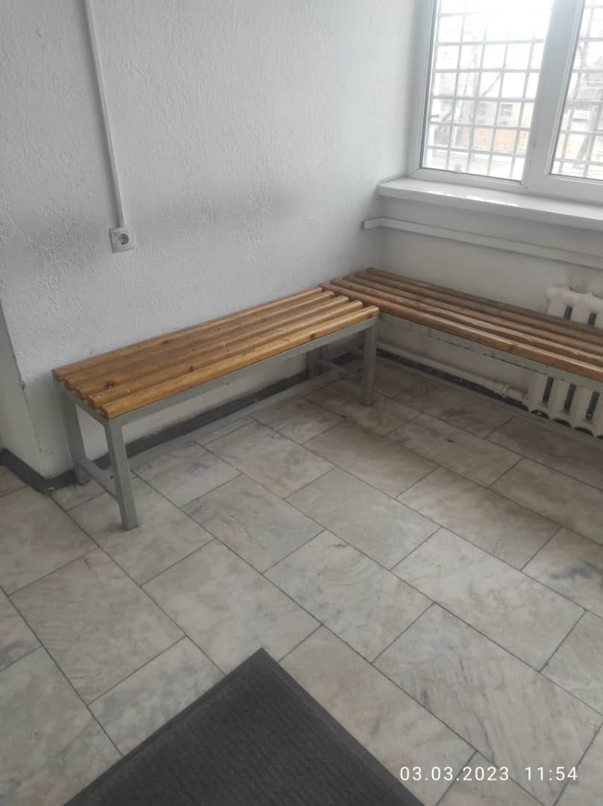 | 1 шт. | г. Бишкек, ул. 10 мкрн, д.29 (сберкасса № 033-0-21)

